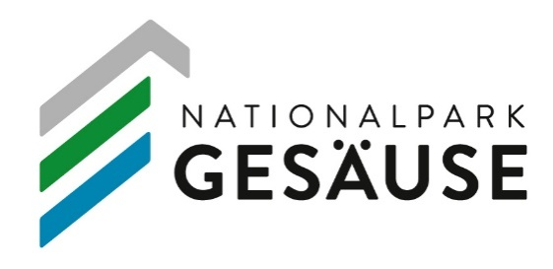
PRESSEMITTEILUNG, 16. August 2021

Was bringt das Gesäuse in Zukunft nach vorne?
Ganz klar, Innovation!

Die Gesäuse Partner schreiben bereits zum dritten Mal den Gesäuse Innovationspreis aus. Innovative Ideen bereichern unseren Lebensraum und bringen die Region weiter. Daher sollen engagierte Betriebe, Privatpersonen, Schulen und Vereine für ihr Schaffen belohnt werden.
Am Gesäuse Innovationspreis teilnehmen können alle Privatpersonen, Unternehmen, Vereine und Schulen mit Wohn- bzw. Firmensitz in der Tourismusregion Gesäuse. Dabei ist völlig egal, ob der/die Einreicher*in Gesäuse Partner ist oder nicht. Einzig und allein der Innovationsgedanke zählt!
Zugelassen werden alle innovativen Produkte und Dienstleistungen mit Wirkung innerhalb der Region. Die Innovation kann vor der Umsetzung stehen oder auch schon kürzlich realisiert worden sein. Ist die Idee noch im Planungsstatus, muss sie zumindest gut ausgearbeitet sein und reale Umsetzungschancen haben.
Der Gesäuse Innovationspreis geht 2021 in die dritte Runde. 2019 durchsetzen konnte sich die „Hoamat“ aus Großreifling mit dem Schmankerl-Laden „KostBar im Gesäuse“. 2020 folgte dann die Familie Weissensteiner, besser bekannt als vulgo Veitlbauer, aus Weißenbach an der Enns mit dem „Apfelland im Gesäuse“. Wer wird 2021 das Stockerl stürmen? Auf das Siegerprojekt wartet auch in diesem Jahr ein Geldpreis in Höhe von € 3.000,00. Für das zweit- und drittplatzierte Projekt gibt es stattliche € 1.500,00 bzw. € 500,00. Teilnehmen lohnt sich also!
Die Ideen in euren Köpfen sind wertvolle Ressourcen, daher bewerbt euch für den Gesäuse Innovationspreis!

Mehr Details: Alle Informationen zur Einreichung sind unter https://partner.gesaeuse.at/innovationspreis/ abrufbar.
Rückfragehinweis: Marco Schiefer, Tel: 0664/82 52 309, m.schiefer@nationalpark-gesaeuse.at
Allgemeine Presseanfragen: Isabella Mitterböck, Tel: 0664/34 65 629, i.mitterboeck@nationalpark-gesaeuse.at

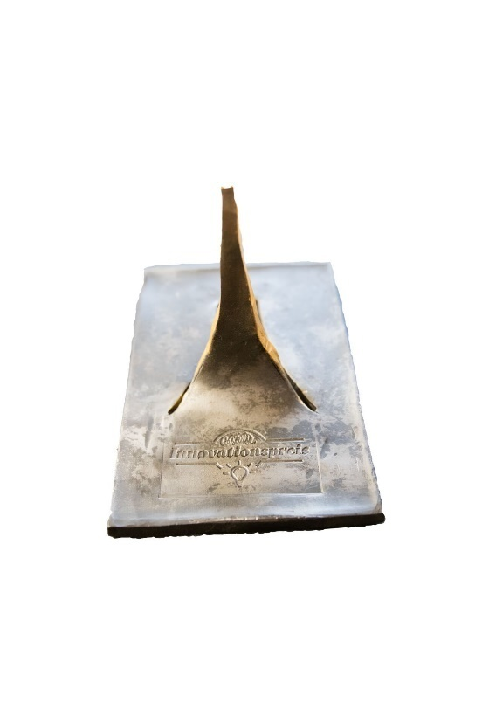
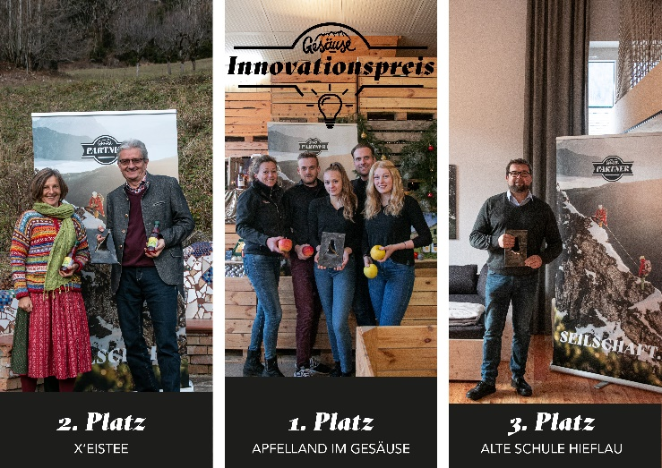
Die Preisträger von 2020 (v.l.n.r. 2. Platz: Sandra und Gerhard Stangl, Kräuterbergbauer; 1. Platz Familie Weissensteiner vlg. Veitlbauer; 3. Platz Andreas Danner, GF Landl KG © Andreas Hollinger
Neben dem Preisgeld wartet der Innovationspreis, welcher von Kunstschmied Wolfgang Scheiblechner aus Palfau angefertigt wurde © Thomas Sattler

Die Fotos können in hoher Auflösung von https://nationalpark-gesaeuse.at/service/presse/ heruntergeladen werden. Verwendung ausschließlich für Berichte im Zusammenhang mit dieser Presseinformation und unter Anführung der Bildrechte. Jede weitere Nutzung des Bildmaterials bedarf der Zustimmung der Nationalpark Gesäuse GmbH.
Weitere Fotos zu den Themenbereichen Nationalpark, Gesäuse Region, Natur und Kultur finden Sie in der Gesäuse Bilddatenbank. Die Bilddatenbank verfügt über eine ausgereifte Stichwortsuche und Downloadmöglichkeiten:https://partnerportal.gesaeuse.pixxio.media/login
Eine erstmalige Registrierung ist erforderlich

